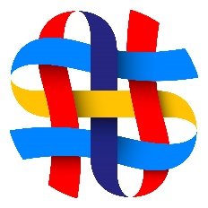 NORSK-SVENSK FORENING | 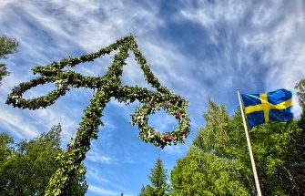Nyhetsbrev, juni 2022
BLI MED PÅ STADSVANDRING PÅ JAKT EFTER SVENSKA SPÅR I OSLO, UTSTÄLLNING OCH KONSERT PÅ ROSESLOTTET OCH MIDSOMMARFIRANDE PÅ VOKSENÅSEN

Tisdag 7 juni, kl 18. Stadsvandring med författaren Claes Arvidsson och byantikvar Janne Wilberg. Samling vid Karl Johan statyn på Slottsplatsen.

Claes har skrivit boken ”Söte bror på spaning efter det svenska Oslo” som finns utgiven på både norska och svenska. I den pekar han på många svenska spår i Oslo; gatunamn, byggnader, arkitekter, företag och prominenta personer. Det dyker upp svenska anor både här och där när Claes och Janne guidar oss runt. Vi avslutar vandringen på 7. juni-plassen, dagen till ära. Arrangemanget är gratis för medlemmar, 100 kr för andra. Ingen förhandsanmälan.
Lördag 18 juni, kl 13. Svensk norsk kulturdag med konsert på Roseslottet
Vebjørn Sand öppnar en ny del av porträttgalleriet på Roseslottet, nu med svenska motståndskvinnor och män. Samtidigt är det premiär på Nils Eriksons körverk ”Beatitudes”. Verket bygger på texter av humanisten, diplomaten och poeten Dag Hammarskjöld. Programmet startar med en introduktion till Dag Hammarskjölds tankevärld och Vebjørn Sands presentation av den nya delen av utställningen. Biljetter köps på www.roseslottet.no. Köp biljett till kl 13. Biljetten gäller för både utställningen och konserten. Arrangemanget genomförs i samarbete med Voksenåsen. Roseslottet ligger på höjden ovanfor Frognerseteren T-banestation, för mer information, se https://fb.me/e/1BBkifBmq.

Fredag den 24 juni, från kl 15. Midsommar på Voksenåsen.

Norsk-svensk forening, Svenska Margaretakyrkan och Voksenåsen bjuder in till traditionellt midsommarfirande med kransbindning, buffé, tipspromenad, lek och dans runt midsommarstången. Vi startar med kransbindning kl 15. Ringdans och lek runt midsommarstången från kl. 15.30. I år blir det också kalas med jubilerande Alfons Åberg. Försäljning av mat och dryck. De som vill njuta den traditionella middagsbuffén i restaurangen beställer bord direkt från Voksenåsen, tel. 22 81 15 00.
Kom ihåg att säga att du är medlem i Norsk-svensk förening.
Tack till årsmötesdeltagarna. Vi hade ett trevligt möte i Svenska Margaretakyrkan, torsdag 12 maj. Årsberättelse och räkenskap blev godkänt. Styrelsen blev prolongerad ett år och vi fick på plats en ny valkommitté med Mikael Klingberg och Karolina Johansson. Ruth Hemstad höll föredrag om utvecklingen av skandinaviska föreningar och Per Ritlzler presenterade vår nya fina logo. Programidéer blev diskuterade och vi kommer tillbaka med information om höstens aktiviteter.
Styrelsen önskar välkommen till juni-aktiviteter och önskar alla en riktigt god sommar!
Eva Jakobson Vaagland, Björn Lindahl, Anne Grethe Nilsen, Claes Arvidsson
Kristina Arntyr, Karl Einar Ellingsen, Mette Spendrup och Per Ritzler
Du hittar kontaktupplysningar och mer information på www.norsksvenskforening.com

